Rapport biennal 2003-2004

Dynamique des populations cellulaires/ biologie du développement
Responsable : Alain POTHET (Équipe Île de France)

- Membres de l'équipe parisienne

NOM | Grade | Etablissement
FLORIMOND Anne | Enseignante  Agrégée | Lycée Richelieu  Rueil-Malmaison
JEAN Samuel | Enseignant  Agrégé | Lycée Francisque Sarcey  Dourdan
OUAHIOUNE Nadia | Enseignante  Certifié | Lycée Turgot  Paris 3ième
POTHET Alain | Enseignant  Agrégé | Lycée Marie Curie  Sceaux
QUARESMA José | Enseignant  Agrégé | Lycée Marie Curie  Sceaux
ROSSETTO Anne-Marie | Enseignante  Agrégée | Lycée Richelieu  Rueil-Malmaison

- Objectifs généraux

- Dégager les connaissances essentielles dans les différents champs de la dynamique des populations cellulaires. Cette première phase demande de contacter des chercheurs et de constituer avec eux une bibliographie de référence. Cette première phase a pour objectif de construire des points scientifiques validés par les référents scientifiques et accessibles aux enseignants

- Recherche des outils permettant d'opérationnaliser certaines des connaissances dégagées. La stratégie engagée dans cette étape a été de:

  - rechercher des outils logiciels existants et de les adapter aux contraintes propres à l'enseignement
  - Concevoir des outils de novo, avec la possibilité d'y intégrer, dès la conceptions, les fonctionnalités adaptées à l'enseignement.
  - Recenser les banques de données en ligne et d'en envisager une utilisation pertinente.

- Diffuser les connaissances et les outils auprès de différents publics. Cette phase importante du travail tient une place importante dans les projets de l'équipe parisienne pour les années 20005-2006.

C'est cette stratégie de recherche qui a structuré le travail de l'équipe parisienne au cours des années 2003 et 2004 (fig 1).

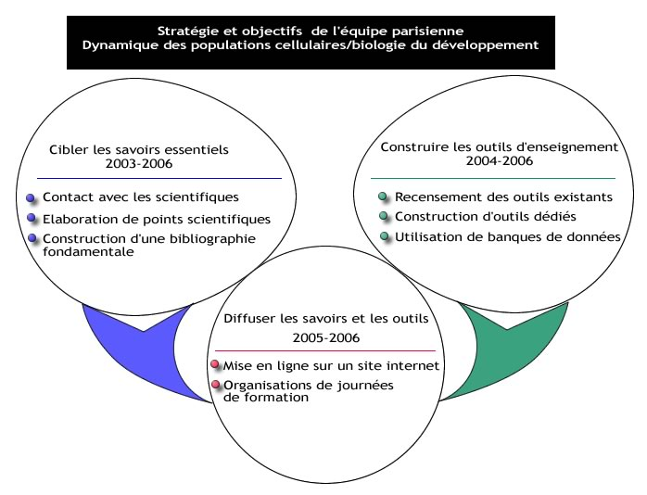
Fig 1

- Les fondements scientifiques et pédagogiques

Le choix de la dynamique des populations cellulaires comme thème de recherche dans le cadre de l'ERTé ACCES a été orienté par le fait qu'à travers cette thématique il est possible d'aborder un très grand nombre de mécanismes physiologiques fondamentaux.
Cette dimension cellulaire correspond à un niveau intermédiaire fondamental dans l'enseignement des sciences de la vie et plus particulièrement dans les domaines de l'immunologie, du fonctionnement du système nerveux ou de la biologie du développement. Cette jonction fonctionnelle entre l'échelle moléculaire et le domaine macroscopique, parfois difficile à réaliser dans la démarche pédagogique, représente pourtant une étape important de la compréhension globale des mécanismes physiologiques.
L'ensemble de ces données a amené l'équipe parisienne à subdiviser cette thématique en plusieurs axes d'études..

- Axe scientifique
  - L’apoptose
    - L’apoptose et l’immunologie
    - L’apoptose et la différenciation sexuelle
    - L’apoptose et le développement
    - L’apoptose et le système nerveux (les maladie neurodégénératives)
  - Le cancer.
  - Le cycle cellulaire.
  - Les cellules souches

- Axe didactique
  - Les représentations relatives à la cellule chez les élèves de lycée
  - La cellule dans l’histoire des sciences

- Les référents scientifiques

Noms des référents scientifiques | Fonctions et unités de recherche
M. AURIAS Alain | Directeur de recherche 1ère classe INSERM  Chef de l’équipe  « Altérations génétiques des tumeurs et imagerie chromosomique » dans l’unité 509 INSERM « Pathologie moléculaire des cancers » Institut Curie
M BALLET Pascal | Maître de conférence  LISYC : Laboratoire d'Informatique des SYstèmes Complexes  Université de Bretagne Occidentale (UBO)
Dr BIECHE Yvan | PUPH  Laboratoire de génétique moléculaire  Université René Descartes paris 5
Mme COULOMBEL Laure | Directrice de recherche  INSERM U421  Faculté de médecine de Créteil
Dr DAVID Jean-Philippe | Centre de gériatrie de l’Hôpital Emile ROUX Limeil-Brévannes)
M. ESTAQUIER Jérôme | Chargé de recherche INSERM  Laboratoire de physiopathologie des infections lentivirales  Institut pasteur
M. MIGNOTTE Bernard | Professeur des Universités  Laboratoire de génétique et biologie cellulaire  Université de Versailles Saint Quentin
Dr MOREAU GACHELIN Françoise | Directeur de recherche INSERM  Laboratoire INSERM 528  Institut Curie
M^{elle} PARFAIT | Maître de conférence  Laboratoire de génétique moléculaire  Université René Descartes Paris 5
M. TAMBOURIN Pierre | Directeur général de Genopole®
M. VAYSSIERE Jean Luc | Dr Etudes EPHE - HDR  Laboratoire de génétique et biologie cellulaire  Université de Versailles Saint Quentin
Dr Anne VINCENT-SALOMON | Pathologie moléculaire des cancers  Unité 509 INSERM  Institut Curie

- Les dossiers scientifiques et pédagogiques

L'axe scientifique

Les mécanismes de l'apoptose

L'apoptose fait partie intégrante de la physiologie normale d'un organisme. Ainsi au cours des nombreuses mitoses et différenciations cellulaires qui permettront de créer un organisme à partir d'un œuf, il est en permanence nécessaire d'éliminer les cellules superflues ou potentiellement dangereuses
La notion d'apoptose a été introduite en 1972 par Kerr et coll. pour désigner une forme de mort cellulaire totalement différente de la nécrose, tant d'un point de vue morphologique que biochimique.
Les voies moléculaires de l'apoptose font intervenir aussi bien des facteurs intrinsèques ( voie mitochondriale) que des facteurs extrinsèques (récepteurs membranaires) à la cellule.

              - les gènes régulateurs de l'apotose

Comme dans de nombreux phénomènes cellulaires et physiologiques, la régulation de l'apoptose fait intervenir des voies antagonistes. L'équilibre entre la voie stimulatrice de l'apoptose (protéines pro-apoptotique ) et la voie inhibitrice (protéines anti-apoptotiques ). semble déterminer la sensibilité de la cellule à l'apoptose.

La comparaison des gènes codant les protéines pro et anti-apoptotiques au sein d'une même espèce permet de faire apparaître le caractère multigénique de cette famille de gènes. D'autre part, la comparaison de gènes régulateurs de l'apoptose appartenant à différents taxons permet d'établir des liens de parentés.

              - Transgénèse et apoptose

L'analyse des résultats d'expériences présentés dans l'article publié par S.Gaumer, I. Guenal, L.Théodore et B.Mignotte dans la revue "Cell Death and differenciation" en 2000 permet de rappeler des notions importantes des programmes de SVT du lycée.
En effet, la transgenèse du gène anti-apoptotique Bcl-2 et du gène pro-apoptotique Bax de mammifères chez la drosophile, montre à la fois:
- le caractère universel de la molécule d'ADN comme support de l'information génétique (Seconde),
- l'expression d'un phénotype à différentes échelles (première S)
- l'influence de l'environnement sur l'expression d'un gène (première S)
- Le caractère plurifactoriel du phénotype macroscopique

              - Apoptose et SIDA

La pathogenèse du SIDA met en jeu, dans le cadre d'un contact antigénique,une amplification clonale de certaines populations de leucocytes. Cette modification de la dynamique cellulaire révèle une contrepartie, l'irruption de mort cellulaire programmée ou apoptose
Les travaux de J. ESTAQUIER (1994) révèle que lors du développement du SIDA, une apoptose touche les mononucléaires sanguins, en particulier les lymphocytes T8 Cette apoptose semble directement liée aux mécanismes d'immunisation qui se mettent en place lors de l'infection.

La régulation du cycle cellulaire

Le déroulement du cycle cellulaire est balisé par des points de contrôle au niveau desquels s'exerce la régulation de nombreuses protéines antagonistes. Ces contrôles permettent de vérifier à chaque instant que la situation cellulaires est favorable au bon déroulement du cycle cellulaire. La qualité de l'ADN produite au cours de la réplication(gène P53 en phase G1 et G2 et le complexe Rad9 en phase G2), les conditions favorables à la croissances, la séparation des chromatides en anaphase (protéine Mad2) sont autant de critères contrôlés au cours du déroulement du cycle cellulaire.
Dans certaines contextes, on peut observer des phénomènes naturels d'échappement au cycle cellulaire (apoptose, sénescence, nécrose, quiescence..) voire même des mécanismes de dérégulation du cycle cellulaire comme dans le cas de transformations tumorales.

Le phénotype des cellules cancéreuses

              - Le phénotype cancéreux

L'analyse de travaux de référence sur le phénotype des cellules cancéreuses a permis de dégager 6 caractères phénotypiques (fig 2) propre aux cellules cancéreuses. Il apparaît d'autre part que l'acquisition de ces caractères est progressive et nécessite de nombreux événements mutationnels.

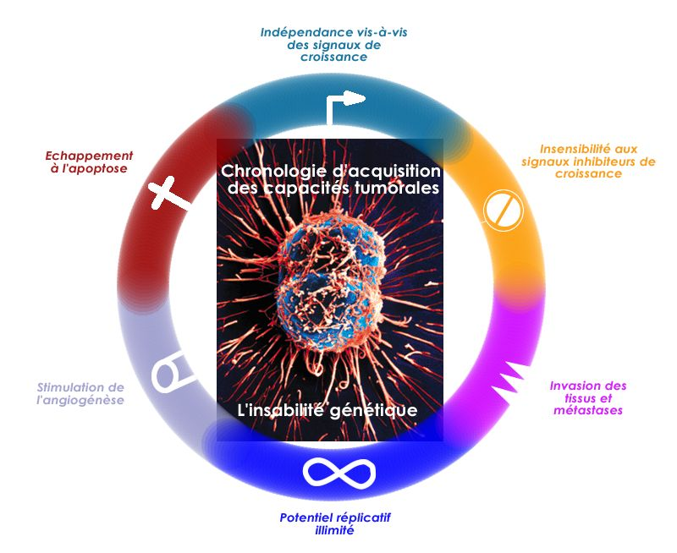
Les 6 caractères phénotypiques d'une cellule tumorale
Fig 2

              - Les oncogènes et suppresseurs de tumeurs

L'intervention des oncogènes et des suppresseurs de tumeur est analysé au niveau des interactions avec le cycle cellulaire. Les différentes « stratégies » oncogéniques sont replacées au niveau des étapes du cycle cellulaire (fig 3).
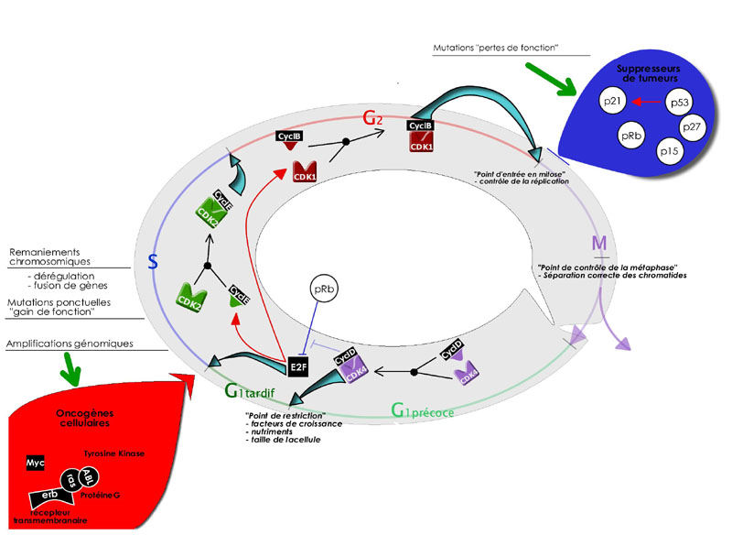
Schéma de la régulation du cycle cellulaire par les oncogènes et les suppresseurs de tumeur
Fig 3

              - Rétrovirus et cancer.

L'étude à partir du modèle des érythroleucémies de Friend, de la transformation rétrovirale permet de mettre en évidence le mode d'intervention des rétrovirus dans l'activation de proto-oncogènes en oncogènes (fig 4).
D'autre part, l'émergence du caractère tumoral pour les cellules infectées par le rétrovirus SFFV, a permis de mettre en évidence les étapes de la transformation:
- mutagénèse insertionnelle dans la région du proto-oncogène Spi1
- extinction de P53
- activation du récepteur à l'EPO
L'exploitation d'électrophorèse à partir d'ADN de cellules tumorales a révélé le caractère monoclonal des différentes cellules tumorales.

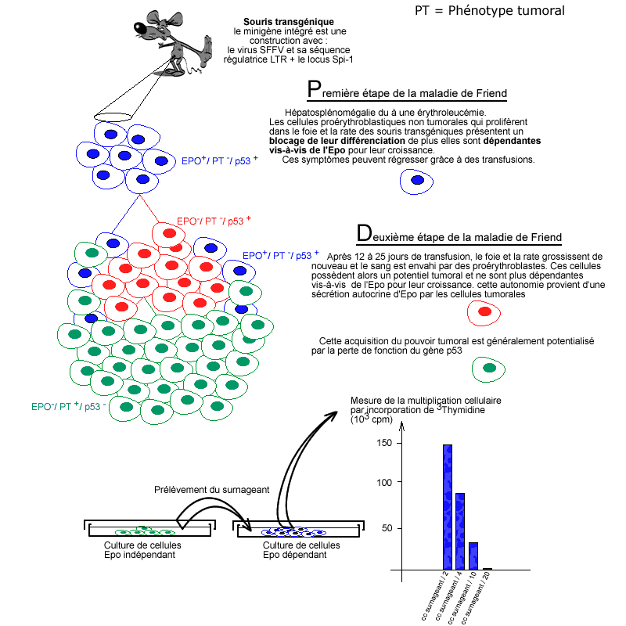
Fig 4

              - Transcriptome et puces à ADN

Si le génome est identique dans chacune des cellules d'un organisme donné, en revanche, les gènes, eux, peuvent avoir une expression génique spécifique différenciée dans le temps (propre à un stade du développement), dans l'espace (propre à un type cellulaire, tissulaire ou organique) ou/et caractéristique d'un état donné (normal, pathologique ou en réponse à un stimulus particulier). L'étude de l'expression génique consiste à caractériser et quantifier les produits d'expression de l'ADN (les ARN messagers : le transcriptome) de manière à identifier, dans un tissu, dans un état et à un moment donné du développement, les séquences actives et donc à révéler ainsi le niveau d'expression des gènes dont elles sont issues.
La technique de puce permet de visualiser l'expression de l'ADN dans un tissu qu'il soit sain ou tumoral. Une comparaison du profil d'expression permet de cibler les stratégies thérapeutiques.
Les maladies neurodégénératives et l'apoptose

La description de trois maladies neurodégénératives (maladie d'Alhzeimer, de Parkinson et de Huntington) structure ce dossier scientifique.

              - Maladie d'Alhzeimer

Dans le cas de la maladie d'Alzheimer, le diagnostic est particulièrement difficile de par le caractère insidieux des premiers symptômes. Le diagnostic clinique repose sur l’histoire de la maladie, l'interrogatoire de l’entourage, l'exploration neuropsychologique, et l'imagerie.
Seul l'examen post-mortem utilisant les marqueurs biochimiques AB et Tau, peut permettre un diagnostic sûr de cette maladie neurodégénérative.

            - Maladie de Huntington

Quelques données sur les aspects cliniques et génétiques de la maladie sont abordées dans ce dossier scientifique ainsi que des informations sur les nouvelles approches thérapeutiques.

L'axe didactique

- Un travail de recherche a été mené sur les représentations de la cellule et de son dynamisme chez 60 élèves de lycée. Ce travail sous forme d'un questionnaire et de son analyse a permis de mettre en place quelques représentations d'élèves mais aussi de révéler quelques obstacles à la compréhension des mécanismes cellulaires.
La cellule apparaît comme hyper-dynamique et omniprésente chez de très nombreux élèves. Surdimensionnée, la cellule n’en demeure pas moins isolée et peu interactive avec le reste de l’organisme dans cette conception générale.

- La construction d'une frise historique a replacer, dans le contexte scientifique, les différentes étapes de la construction de la théorie cellulaire. L'analyse des progrès techniques met en évidence l'interdépendance permanente des savoirs et des techniques.

- Les logiciels

Recensement des logiciels existants
Immsim++

Ce logiciel permet d'afficher sous forme de graphes l'évolution des effectifs de certaines cellules ou molécules au cours de la réponse immunitaire humorale (consécutivement à l'injection d'un antigène).
Les effectifs de cellules ou molécules dont l'évolution est visualisable sont :
- les lymphocytes B (total, exposant l'antigène, mémoire, se divisant)
- les lymphocytes T (total, mémoire, se divisant)
- les plasmocytes (total)
- les anticorps (total)
- les antigènes (total)
- les complexes immuns (total)
- les cellules présentatrices d'antigènes (total, exposant l'antigène)
Il est possible de modifier certains paramètres de la réponse immunitaire humorale, tels que les interactions cellulaires entre lymphocytes, ou le nombre d'injection de l'antigène.
L'analyse de différentes situations immunitaires va permettre d'illustrer les notions de coopération cellulaire et de réponse immunitaire secondaire
Biodyn

Développé par P. Ballet à l'université de Bretagne Occidentale, ce logiciel permet la construction d'objets biologiques que l'on peut mettre en interaction dans des « modèles de situation ». Ces modèles consistent à recréer des situations physiologiques ou expérimentales et à suivre le comportement des différents acteurs au cours du temps.
L'analyse comparative des différents scénarios obtenus permet de mettre en évidence des « moments clés » des simulations révélant ainsi des mécanismes cellulaires ou moléculaires importants.
La modélisation d'une situation expérimentale dans le domaine de l'immunologie (fig 5) permet de tester la validité des acteurs du modèle en confrontant les résultats de la modélisation aux résultats expérimentaux. Une fois testée la « robustesse » des acteurs, il sera possible de prévoir d'autres résultats expérimentaux.
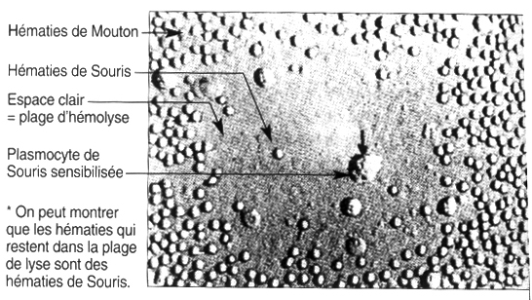  Plage de Lyse expérimentale | 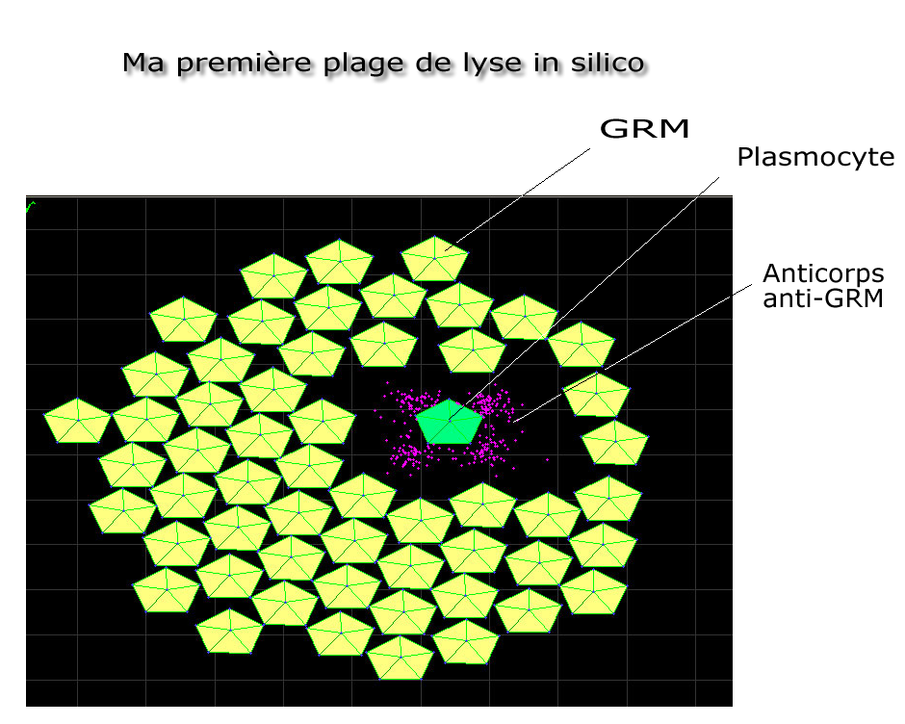  Plage de lyse modélisée
Fig 5

Réalisation d'outils dédiées

Banque de données des altérations génétiques et cancers

A partir d'une banque de 450 tumeurs analysées à l'institut Curie, il a été possible d'extraire quelques cas afin de construire une banque dont l'exploitation permet de mettre en évidence le rôle de certains oncogènes dans le processus de cancérisation. Pour chacun de ces cas cliniques, la banque dispose de données anatomopathologiques, génétiques et caryotypiques.
L'analyse du profil d'expression de différentes tumeurs met en évidence l'amplification de certains oncogènes mais aussi la délétion de suppresseurs de tumeurs (fig 7). D'autre part, les images du caryotype de cellules tumorales font apparaître l'aneuploïdie (fig 6) de ces cellules.

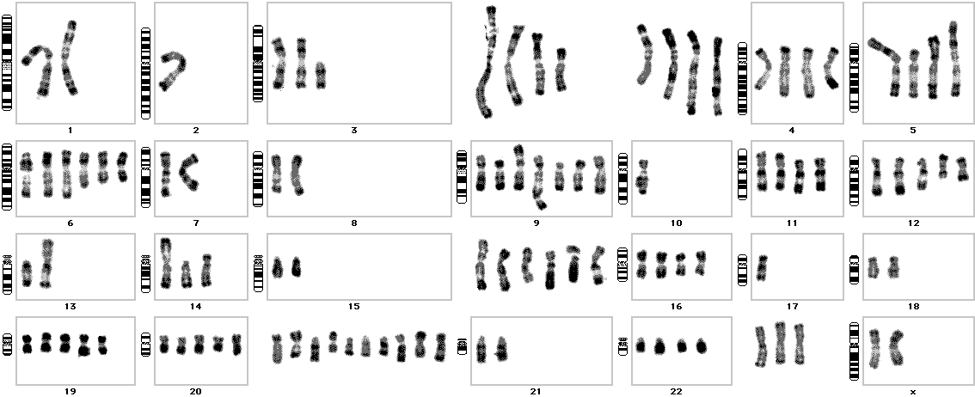  Fig 6 caryotype d'une cellule tumorale | 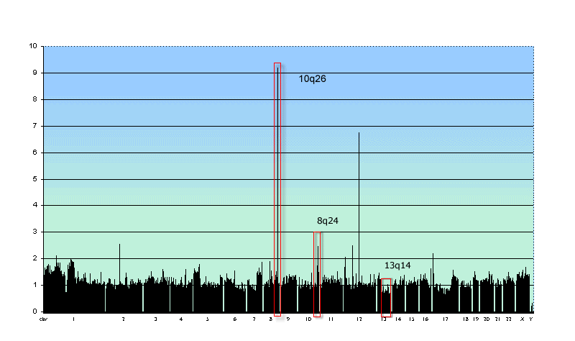  Fig 7 microarray de cellules tumorales

Utilisation intégrée des banques de données en ligne

Après avoir repéré quelques gènes susceptibles d'être impliqués dans la cancérogenèse, la consultation de différentes banques de données permettra de connaître le degré d'expression des gènes, de les localiser et de relier le degré d'expression de ces gènes à d'éventuelles anomalies de caryotypes, de génotype cancéreux (fig 8).

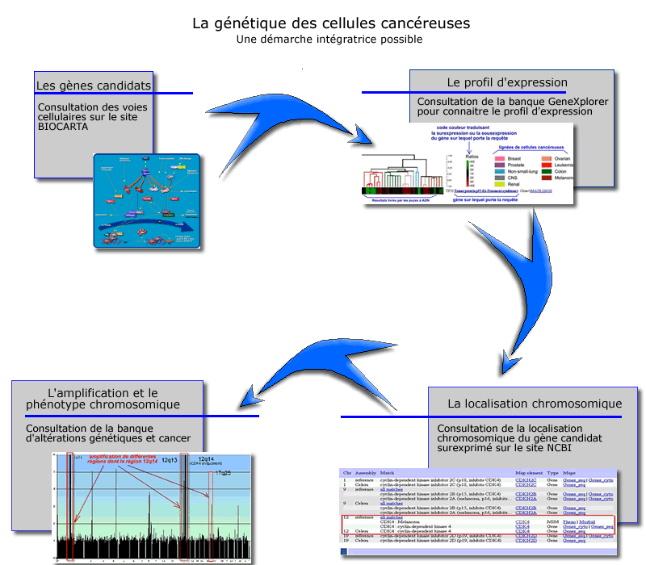

- Les résultats obtenus et escomptés

Cette première partie du projet s'est traduite, d'une part, par la construction de points scientifiques dégageant les notions essentielles des différents thèmes choisis. Ces notions ont pu, pour certaines, être opérationnalisées grâce à l'analyse et l'exploitation de données de recherche. D'autre part ,des outils ont été repérés et explorés.
Le développement de Biodyn devrait
- Les colloques, séminaires et journées d'études.

- Perspectives

- Les références bibliographiques

Cancer

- Douglas Hanahan and Robert A. Weinberg (2000). The Hallmarks of Cancers. Cell, Vol. 100, 57-71.
- Robert Weinberg (1996). L’apparition des cancers. Pour la Science Vol. 229, 34-42.
- Bieche Ivan.(1999). Quantitation of MYC gene expression in Sporadic Breast Tumor with a real-Time Reverse transcription-PCR Assay. Cancer Research 59, 2759-2765.
- Lengauer Christoph, Kenneth W. Kinzler and Bert Vogelstein. (1998). Genetic instabilities in human cancers. NATURE, Vol. 396, 643-649.
- Françoise Moreau-Gachelin (1988). Spi-1 is a putative oncogene in virally induced murine erythroleukaemias. Nature, Vol. 331, No. 6153, pp. 277-280.
- Françoise Moreau-Gachelin (1994). Spi-1/PU.1 : an oncogène of the Ets family. BBA 1198, 149-163.
- Françoise Moreau-Gachelin (1996). Spi-1/PU.1 transgenic Mice Develop Multistep Erythroleukemias. Molecular and Cellular Biology Vol. 16, p. 2453-2463.
- Kathy Boon (2002). An antomy of normal and malignant gene expression. PNAS. Vol. 99. N°17. pp 11287-11292.

Apoptose

- Jean-Claude AMEISEN. La sculpture du vivant le suicide cellulaire ou la mort créatrice. Ed du SEUIL. Points Sciences ; janvier 2003.
- Jérome ESTAQUIER (1994). Programmed cell death and AIDS : Significance of T-cell apoptosis in pathogenic and nonpathogenic primate lentiviral infection. Immunology. Vol. 91, pp. 9431-9435.
- S. Gaumier, I. Guénal, S. Brun, L. Théodore and B. Mignotte (2000) Bcl-2 and Bax mammalian regulators of apoptosis are functional in Drosophila. Cell death and differentiation. Vol. 7, pp 804-814.

La cellule

- Michel MORANGE (1998). L’importance croissante de la cellule. Pour la Science, Dossier hors série , les sociétés cellulaires.
- André GIORDAN. Histoire de la biologie. Tome 2. Petite collection d’histoire des Sciences. Lavoisier TECDOC. Deuxième tirage revu, 1989.
- François DUCHESNEAU. Genèse de la théorie cellulaire. Ed VRIN ; 1987.
- Jean-Claude AMEISEN. Les sociétés cellulaires : de l’interdépendance la complexité. Pour la Science, Dossier hors série , les sociétés cellulaires (avril 1998).
- Jean-Claude AMEISEN. Le suicide des cellules. Dossier hors série , les sociétés cellulaires (avril 1998).

Les cellules souches

- Ihor R. Lemischka and Kateri A. Moore. Interactive niches. Nature, Vol. 425, Octobre 2003.
- Jiwang Zhang. Identification of the haematopoietic stem cell niche and control of the niche size. Nature, Vol. 425, Octobre 2003.
- L.M. Calvi. Osteoblastic cells regulate the haematopoietic stem cell niche. Nature, Vol 425, Octobre 2003.
- Laure Coulombel. Cellules souches tissulaires adultes : seing is not being. Médecine/sciences, Vol. 19, 2003.
- Anne-Catherine Fluckiger. Cellules souches embryonnaires et thérapies cellulaires du système nerveux ; Médecine/sciences, Vol. 19, 2003.
- Allan Spradling, daniela Drummond-Barbosa &Toshie Kai (2001). Stem Cells find their niche. Nature, Vol 414, 98-104.

- Marcel Tawk. La régénération des appendices chez les Vertébrés : un modèle expérimental ancien pour étudier les cellules souches chez l’adulte. Médecine /Sciences. Vol. 19, pp 465-471, 2003.
- Markus Loeffer and Christopher S. Potten. Stem cells and cellular pedigrees-a conceptual introduction. In Stem Cells 1997. C.S. POTTEN. pp 1-27. ACADEMIC PRESS.
- Xiaoqing Song, Chun-Hong Zhu, Chuong Doan, Ting Xie. (2002). Germline Stem Cells Anchored by Adherens Jonctions in the Drosophila Ovary Niches. Science, Vol 296, 1855-1857.
- Ting Xie and Allan C. Spradling. (2000). A Niche Maintaining germ Line Stem Cell in the Drosophila Ovary. Science, Vol 290, 328-330)

